教学

简报

（2016）第2期 总第45期

西安体育学院教务处编办 2016年9月10日

本 期 目 录

**学院新闻**

我院举办《互联网+浪潮下教育的重构》学术讲座

我院7件作品在“创青春”陕西省大学生创业大赛中获奖

我院召开2016版本科专业人才培养方案专题论证会

我院参加第六届陕西高等教育博览会暨招生咨询会

西体学子要“文武双全 身心一统”——我院举行2016届本科、硕士毕业生学位授予仪式暨毕业典礼

“体测送健康，文化惠民众”——西安体育学院2016年大学生暑期“三下乡”社会实践活动纪实

我院召开2016-2017学年第一学期教学准备工作会议

我院教师在陕西省普通高等学校公共艺术教育课程教学展示活动中获奖

**各系部新闻**

运动训练系顺利开展2016届毕业生教师专业技能考试培训工作

健康科学系召开2013级学生实习动员大会

思政部举办思政课示范公开课

社会体育与休闲体育系举办极限飞盘推广展示活动

社会体育与休闲体育系职业技能规划主题讲座

体育艺术系2014级学生开展社会实践活动

体育艺术系2016届本科生毕业设计展演圆满落幕

体育艺术系召开2017届毕业实习动员大会

运动训练系举办2017届毕业实习微课比赛

体育经济与管理系召开2017届毕业生实习动员大会

体育艺术系举办2017届毕业实习汇报展演

体育教育系“田径”课程被教育部授予第一批国家级精品资源共享课

社会体育与休闲体育系举行学生校内实习表演

健康科学系举行第四届运动人体科学专业学生实验技术操作基本功大赛

体育艺术系举办2013级学生专业实践活动——教学技能比赛

体育艺术系召开“央视秋晚”学生动员大会

**学院新闻**

我院举办《互联网+浪潮下教育的重构》学术讲座

5月25日下午，应我院网络管理中心和教务处的联合邀请，教育部全国高校教师网络培训中心首席策划、全国微课比赛总策划段露航博士在新网球馆六楼大会议室作了题为《互联网+浪潮下教育的重构》的学术讲座。各系（部、中心）主任、负责教学的副主任、教学秘书、教师、学生等共100多人参加。本次讲座由学院副书记王跃生主持。

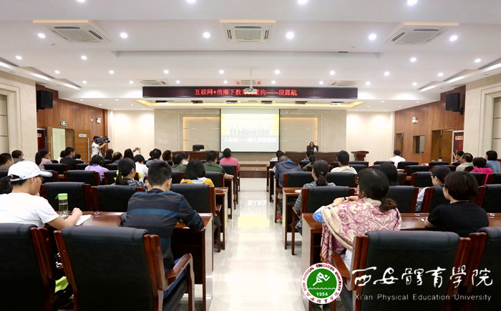段露航博士首先给我们展示了互联网+浪潮下教育的变革，尤其是未来课堂的景象与趋势，然后重点介绍了慕课、微课与反转课堂的概念与区别、设计的通用原则与技巧，最后给大家展示了国内外优秀微课、慕课的案例。段露航博士历时两个小时的报告，以广博的见闻、充实的知识、诙谐幽默的语言向大家呈现了一场内容丰富的学术盛宴，受到了学院领导和教师们的一致好评。

我院7件作品在“创青春”陕西省大学生

创业大赛中获奖

6月2日，由团省委、省高教工委、省教育厅、省科技厅、省科学院、省社科院、省学联、西安高新区管委会共同主办的2016年西安高新“创青春”陕西省大学生创业大赛闭幕式暨颁奖典礼在西北大学举行。我院团委副书记熊辉带领观摩团参加了本次闭幕式。 本届“创青春”陕西省大学生创业大赛自启动以来，受到了学院领导的高度重视和大力支持，院团委精心组织，广泛发动，相关部门及院系密切配合，通力合作，吸引了众多大学生积极参与其中。 本次竞赛经过全省范围内43所高校的选拔，共有552件参赛作品入围，我院共获奖作品7件。经大赛组委会评定，我院团体总分为480分，在43所本科参赛高校中排名第18位，总分与团体排名较往届均有提升。 由健康科学系何超伟、研究生部张宇岚、运动训练系解锦昊共同完成的《一起练体育网络有限责任公司》经过初赛、复赛、秘密答辩环节的层层筛选，最终从552件参赛作品中脱颖而出，获得银奖。邓清哲、严石峰、武鑫、张昆鹏的作品《悠然瑜伽会馆》、陈曦的作品《陕西福瑞甲餐饮管理有限公司》、苏志敏、朱彬、崔立、常乐鹏、郭达伟的作品《西安圣达健身有限公司》、巴敏的作品《西安动美体育文化用品公司》和《西安市雁塔区吉泰隆文体用品店》、田旭的作品《“来找我吧”体育教学资源中介有限公司》等六件作品获得铜奖。此外，我院还荣获大赛组委会授予的“优秀组织奖”荣誉称号。

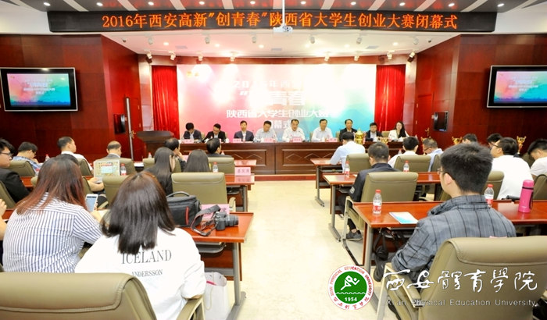

我院召开2016版本科专业人才培养方案专题论证会

2016版本科专业人才培养方案（以下简称“方案”）专题论证会于6月13日至14日在行政楼二楼会议室召开。院长周里，副院长陈彦、刘新民，院教学指导委员会成员及教务处、学生处、招生办相关负责人全程参加了会议。党委副书记朱元利、副院长文立新、党委副书记王跃生分别参加了联系系部方案论证会。会议由教务处处长高新友主持。

会上，16个专业方案撰写工作的主要负责人就2012版培养方案的执行情况、2016版方案的修改要点等情况依次进行了汇报。听取汇报后，院领导及专家围绕各专业人才培养的目标和规格的制定依据、课程设置与培养目标的符合度、实践环节课程与学分设置等问题展开了热烈讨论并提出具体修改意见，为2016版方案的进一步完善提供了依据。

最后，陈彦同志作总结讲话。他指出，我们必须树立全局意识、责任意识和创新意识，克服陈旧观念、本位主义、形式主义和功利思想。他还对培养方案修订的下一阶段具体工作进行了部署，要求各专业在6月22日前修订完毕并于6月底完成2016版方案的定稿工作。

我院参加第六届陕西高等教育博览会暨招生咨询会

6月26至28日，由陕西省委高教工委、陕西省教育厅主办的“第六届陕西高等教育博览会暨招生咨询会”在西安曲江国际会展中心举行，共有来自省内外210余所高校及75家高等教育机构参加。本届咨询会以“展示办学特色，推动创新发展，激发高校活力”为主题，以大学生创新成果展示、高校招生咨询为重点，鼓励和引导大学生勇于创新、自主创业，宣传国家和陕西省今年的高考招生政策，不断深化全省高等教育的改革与发展。

会前，我院根据陕西省教育博览会组委会文件要求起草并下发《关于做好“第六届陕西高等教育博览会暨招生咨询会”参展工作的通知》，各教学单位和行政部门认真准备、积极配合，为我院展区布置提供了全面的参展材料。

我院展区位于A展馆，设计新颖、主题鲜明、布局合理、内容详实。通过图文、宣传片等形式，展示了学院的办学特色优势和人才培养创新成果，吸引了大量考生和家长前来咨询。会展的三天中，我院工作人员和志愿者与考生及家长针对学院位置、地理环境、学费标准、报考要求、志愿填报技巧、住宿条件等诸多方面的问题进行了面对面的交流，为考生提供了准确、全面、可靠的信息咨询，同时为考生填报志愿、选择学校和专业提供了合理的参考依据。

西体学子要“文武双全 身心一统”——我院举行2016届本科、硕士毕业生学位授予仪式暨毕业典礼

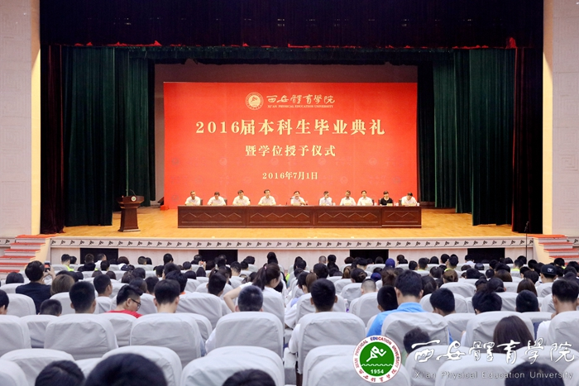

7月1日、2日，我院2016届本科、硕士研究生毕业生毕业典礼分别在艺术馆大礼堂和五楼报告厅隆重举行。学院党政领导、相关职能部门负责人、各系部负责人、各教研室主任、教师代表、毕业年级辅导员、毕业生代表、在校生代表及部分毕业生家长近2000人参加了典礼。党委书记吴长龄作致辞深情寄语毕业生“文武双全，身心一统”，院长、院学术委员会主任委员周里与毕业生代表一一握手，为他们拨穗、颁发证书并合影留念。院领导朱元利、文立新、王跃生、陈彦、刘新民、白跃世、赵军和院长助理段秋学、徐飞荣为优秀毕业生颁奖。吴长龄同志代表学院党委行政向全体毕业生表示祝贺，向悉心培养学生、爱岗敬业、做出奉献的所有教职工致以诚挚的感谢。他先从近期备受瞩目的热门体育赛事--欧洲杯足球赛谈起，讲述自己看球的经历和对足球文化的理解。紧接着，他以“我所见到的体育明星、优秀运动员，我所认识的体育管理工作者和教练，我所崇敬的体育界名人前辈”为讲话内容，寄语广大毕业生“文武双全，身心一统”，感悟体育，热爱体育，苦学体育，争当行家里手。

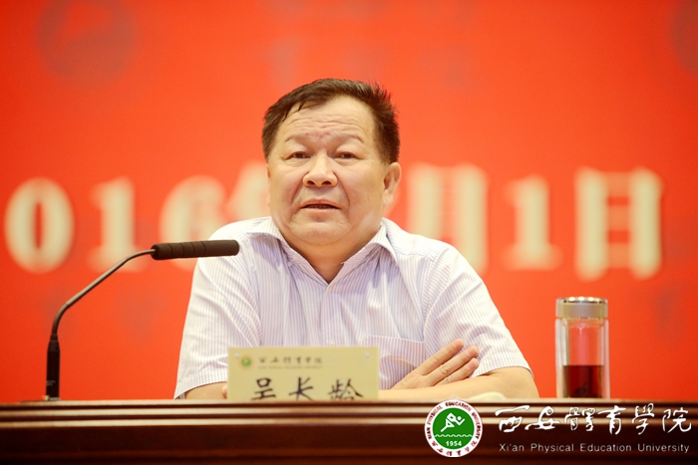

姚明——昔日NBA篮球明、巨星，今日商业才俊、慈善名人。吴长龄说：姚明的成功绝非偶然。他在当运动员时期曾受过两次严重的脚伤，为了保持手感，每天拿网球往墙上投。2015年4月，他来到陕西出席“姚基金”活动，我与他有近两小时的交流。他为人谦逊有礼貌，谈起篮球来如数家珍，亲力亲为做慈善，给我留下了深刻印象。他讲到曾在四川广安支教十几天的经历，深有感触地说：“可能捐助一些器材不算什么难事，但传授技艺，引发孩子们对篮球的兴趣爱好就不那么容易了。”这就是姚明，有责任感，有文化修养，也不乏幽默，成为外国人了解中国“80后”的一个窗口，成为中国年轻人特别是体育人学习的楷模。

      邓亚萍——运动员时期威震世界乒坛，退役后她获得剑桥大学博士学位，成为中国奥运冠军中学历最高的运动员。我曾在2004年、2006年与邓亚萍有过两次偶然会面，怀着好奇心，我问邓亚萍：“你作为两届奥运会冠军，到国外学习肯定条件不一般。”她却告诉我：“走下领奖台，我和普通人没有什么区别。干什么事都要吃苦，甘于寂寞，要静下心来，专心致志。只有下决心去做，才能做成。”我们看看她的经历：作为运动员，她是“乒乓女皇”；作为体育官员，她有一口流利纯正的英语，逻辑严密，有板有眼；她“下海”投资体育产业，拥有知识女性、职业女性的大方和自信，所有这一切，都源自她超出常人的勤奋与吃苦。

      杨树安——现任国家体育总局党组副书记、副局长、中国奥委会副主席，也是我院78级优秀校友。他现在与国外同行交流、出席国际奥委会会议，不用翻译也能实现顺畅交流，就是源于他刚到北京工作时坐地铁、挤公交车都在刻苦学习外语的毅力。2014年，我院60周年校庆期间，他回到母校为师生作了两个多小时关于中国体育事业的精彩讲座，大大开阔了我们全校师生的视野。

     郎平——曾经的“铁榔头”，现任的中国女排主教练。武能披挂上阵，扣杀得分；文能训练队员，充满智慧针对不同对手研究战略战术。郎平曾说：“强者要面对所有的困难。”她做梦都在排兵布阵，演练战术。今年4月中旬，我曾有幸亲眼观摩到她的训练课，短暂的中间休息，我向她请教。她对运动员“运动敏感期”有着独到见解：“运动员在成材过程中的敏感期很短暂，这段时间接受能力很强、提高很快，一旦过了这个阶段，成长就缓慢了。我们要尽可能地抓住这个时期，帮助运动员成长、成材。只有这样，才能对得起孩子和家长。”从这一点来看，郎导绝对是一个高水平、负责任的教练。

何振梁——中国奥委会、国际奥委会元老级人物。在我看来何老是谦谦君子，也是温润学者。何老当年来陕，我曾有幸具体办理过接待事宜；去北京开会，在现场聆听过他的演讲，近距离地感受领略过他那特有的“磁性”气场。何老人格品德大气、包容、坚韧，申奥成功后，何老曾多次诚心婉拒“奥运功臣”称号，由于坚持原则，他被奥委会官员称为“不可收买的人”。他为中国奥运事业奋斗终身。何老去世后，国际奥委会总部为他降半旗致哀。在人们怀念悼念何老时，我们倒为何老感到骄傲：因为人生自古谁无死，难得身后留美名。

陈祖德——陈祖德先生有一本书叫《超越自我》，是激励一代人的名作。“棋如人生，人生如棋。”陈老在讲棋时首先要讲的就是“学下棋首先要学做人”，只有宠辱不惊，能进能退，方能应变自如。胡德培曾这样描述他：“他说话像摆棋子一样轻缓，语气像与人对弈时那样从容镇定，彬彬有礼。在平淡的谈话中透露出一种厚重，在娴静的神态里显现出一种气度。”

     吴长龄同志说：我不厌其烦地列举了上述6位中国体育名人的业绩和价值追求，就想告诉大家，作为一个来自体育大学的毕业生、研究生要有大志向、要有高标准、体育技术要过硬、政治立场要坚定、人文素养要修炼，要“文武双全，身心一统”，青春无悔、服务社会。

    吴长龄同志特别指出：希望你们热爱体育这一行，常怀母校这份情，迈好人生第一步！另外，你们即将离开母校，走向社会，我列举中国体育事业十个热点话题，希望你们在今后的工作和学习中去研究、去破解：

    1.阿里巴巴、恒大、苏宁、万达等强势介入世界足坛经济现象观察研究；  
    2.中国“三大球”发展政策环境支持研究；  
    3.十四运会对陕西经济社会文化体育发展的推动力研究；  
    4.中国西部体育产业发展研究；  
    5.大型群体活动，如兰马、环湖等社会保障综合研究；   
    6.登山、汽摩、航空等休闲体育运动与体育旅游等深度融合的问题研究；  
    7.健康中国与全民健身的关系研究；  
    8.中国的大中小学学生身体素质测试研究；  
    9.现代奥林匹克文化与养成教育研究；  
    10.中国体育发展在社会主义核心价值观教育中的作用。

最后，吴长龄同志深情地讲道：“年轻就是梦想，年轻就是奋斗，年轻就是定力，年轻就是潜学。同学们，希望你们能够在未来能够继续为了你们热爱的体育而奋斗，而努力。我想借用陈忠实先生的一句话“一群幼苗生长在同一片林地互相竞长，互相拥挤，志在天空。”来作为结语——中国体育事业的天空、西北体育事业的天空、陕西体育事业的天空多大呀，能容得下所有有才华、有志向的青年人去开拓、去创业、去实现自己的人生价值和理想！”

“体测送健康，文化惠民众”——西安体育学院2016年大学生暑期“三下乡”社会实践活动纪实

大学生艺术团在汉阴县蒲溪镇可口可乐希望小学开展了首场演出。同学们用自编自导的10个节目为小朋友们献上了一场视觉盛宴。此后，大学生艺术团的志愿者们又先后赴安康市汉阴县凤凰广场、延安市黄陵县文体广场、延安市文化艺术中心广场、延安市南市街道办惠泽社区和延安市志丹县的志丹中学进行演出。“群众对我们大学生的节目是非常喜欢，我们每次表演都是挤得人山人海。”一位参与演出的志愿者说。

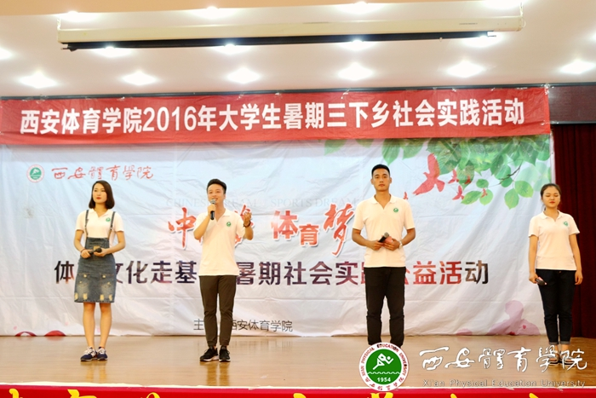

志愿者的精彩演出得到了当地政府、群众的欢迎与肯定，纷纷盛赞演出质量高、演职人员技艺高超。他们惊奇于体育学院的同学如此的多才多艺，能够将体育专业特色与艺术表演结合自如，无论场地条件如何简陋，志愿者们仍然十分投入地完成了节目。

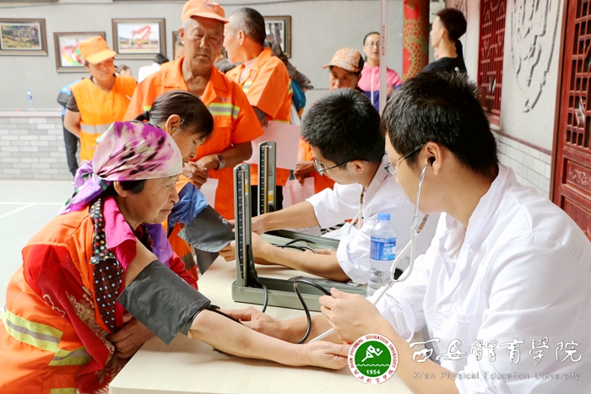

体质测量服务队先后在安康市汉阴县蒲溪镇、延安市黄陵县文化馆、延安市南市街道办惠泽社区和延安市志丹县的志丹中学为当地小学师生、环卫工人、社区居民、中学师生免费进行身体指标体质检测。测量项目包括血压、动脉硬化、身高体重、肺活量、体成分分析等，并利用专业知识对社区居民各项身体数据进行分析，从运动健康的角度给出运动、饮食方面的提醒和建议。

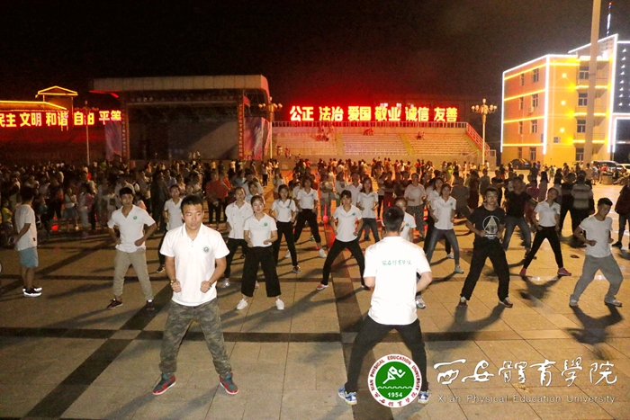

在延安市黄陵县的文体广场上，同学们向在场群众发放健康知识宣传手册，来自学院健康科学系的两位志愿者带领群众练习传统养生八段锦，用自身掌握的专业知识为人民服务。

在社会实践过程中，为了使志愿者继承和发扬老一辈革命家自力更生、艰苦奋斗的革命精神，学院特地安排在革命圣地延安参观学习了西北局旧址、杨家岭革命旧址、枣园革命旧址等地，聆听讲解员对历史的讲解，并通过看图片、看文物、看文字的方式，感受红色文化熏陶，接受革命传统教育，领会党在艰难险阻之间顽强拼搏的精神。在枣园革命旧址，团队中的12位党员在五大书记塑像前庄严宣誓，重温入党誓词。通过上述活动，志愿者们在为先辈事迹感动之余，心灵得到了洗礼，理想得到了升华，坚定了听党话、跟党走的决心。

禁毒工作事关国家安危、民族兴衰、人民福祉，坚持预防为主是实现毒品问题全面治理的基本方针，学院利用暑期“三下乡”社会实践活动进行禁毒宣传，大力开展毒品预防教育，努力提高当地村民的禁毒意识。服务队通过利用分发家庭禁毒手册、队员讲解等多种形式，让当地的村民以及学生了解毒品的相关知识，知晓毒品的危害，提高警惕性，从而科学地抵制毒品的侵害，增强同毒品斗争的自觉性，营造了“拒绝毒品、远离毒品”的良好社会氛围，为当地的文化建设与经济发展奉献自己的一份力量，受到了安康、延安等地团组织的肯定与赞扬。

在7天的活动过程中，部分志愿者因天气变化、饮食习惯等因素先后出现了感冒、腹泻等身体不适状况，但志愿者们没有一个人因此耽误演出，至始至终的坚守在各自的工作岗位，并为当地群众带来一场场完美的演出、一次次正确的检测。

本次活动得到了新华社、华商网、西部网、腾讯、延安电视台、志丹电视台等10余家媒体的宣传报道，社会媒体对我院本次“三下乡”活动给予了高度评价，认为我院“三下乡”活动不仅贴近基层服务群众，使广大群众得到了实惠。同时同学们在活动中得到了锻炼，提升了自身能力，是素质教育的具体实践。本次活动积极推进和落实了国务院关于文化强国战略的重要要求，坚决贯彻“两学一做”中的核心内容，真抓实干，在社会上引起了热烈反响。

此次社会实践活动行程近600公里，观看群众达3000余人，时间虽然短暂，但志愿者们却收获了知识、收获了友谊、收获了经验、收获了美誉。本次社会实践活动充分发挥了我院大学生的体育特色和专业优势，展现了西体学子良好的精神风貌，同时也培养了志愿者们吃苦耐劳、团结互助的精神和坚韧不拔的意志，每位志愿者都得到了锻炼，在实践中受教育、长知识、做贡献。志愿者们用自身的努力和汗水一步一个脚印地践行“体育强国梦”，并把这个理想融入到实现“中国梦”的伟大实践中去。

我院召开2016-2017学年第一学期教学准备工作会议

为确保新学期教学工作的正常运行，8月25日下午，学院在行政楼二楼大会议室召开专题会议，安排部署开学前各项教学准备工作。副院长陈彦，相关职能部门负责人，各系（部、中心）主任、教学副主任、教学秘书参加了会议。会议由教务副处长马海涛主持。

会上，马海涛宣读了《关于做好开学前教学准备工作的通知》文件，并对开学前各项教学准备工作提出了具体要求。学生处处长王志刚通报了今年新生招生与分班情况，教务处处长高新友全面总结上学期教学工作，重点指出了学风、考风、教风以及管理等方面存在的主要问题，并就教学中存在的问题提出了针对性整改措施。

在听取各部门的汇报后，陈彦就做好新学期各项工作提出了具体要求。一是在高等教育发展新形势下，教学管理人员与教师要更新观念，注重内涵发展，正确处理好“教”与“学”之间的关系；二是以迎接2017年本科教学审核评估为契机，立足当前，各部门要做好各项基础性工作；三是各系（部、中心）要充分发挥好职能作用，在工作上要大胆创新，构建特色；四是按照新修订人才培养方案课程设置和要求，做好教学大纲的修订工作。最后，他要求各部门务必按照教务处工作安排，认真落实各项工作任务，确保教学工作顺利进行。

我院教师在陕西省普通高等学校公共艺术教育课程教学

展示活动中获奖

近日，由陕西省教育厅主办的2016年陕西省普通高等学校公共艺术教育课程教学展示活动获奖结果揭晓，我院倪婷、严峰、谭博、马丽侠四位教师获得三等奖、优秀奖。

本次教学展示活动包括《艺术导论》《音乐鉴赏》《戏曲鉴赏》《戏剧鉴赏》《舞蹈鉴赏》《书法鉴赏》《美术鉴赏》《影视鉴赏》等八门公共艺术教育课程，共收到全省42所高校报送的教学光盘109件，经过省教育厅组织专家进行初评及现场展示，共评选出一等奖9人，二等奖26人，三等奖23人，优秀奖7人。

我院获奖教师名单如下：

|  |  |  |  |
| --- | --- | --- | --- |
| **奖 项** | **获奖教师** | **报送单位** | **主讲科目** |
| 三等奖 | 倪 婷 | 西安体育学院 | 音乐鉴赏 |
| 三等奖 | 严 峰 | 西安体育学院 | 影视鉴赏 |
| 三等奖 | 谭 博 | 西安体育学院 | 舞蹈鉴赏 |
| 优秀奖 | 马丽侠 | 西安体育学院 | 艺术导论 |

**各系部新闻**

运动训练系顺利开展2016届毕业生教师专业技能 考试培训工作

为了提高学生的教师专业技能水平，加强学生的教师专业能力的综合素质，促进学生顺利就业，自5月6日开始，运动训练系针对2016届毕业生展开为期三周的教师专业技能考试培训工作。运动训练系对本次工作高度重视，具体工作由运动训练系副主任武洛生组织实施，系主任张葆欣在培训开始前做了动员讲话，运动训练系2016届全体毕业生参加了此次培训。

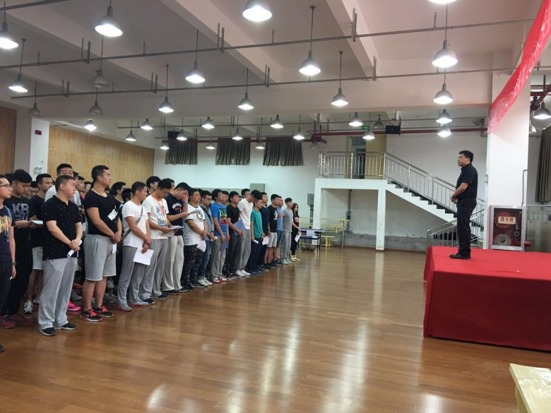本次培训工作分为两大部分，第一部分由运动训练系聘请西北工业大学附属中学特级教师屈中乾于5月6日下午在教学楼五楼报告厅作了题为《如何成为一名合格的体育教师》的教师专业技能专题培训讲座。屈老师从教师的知识要求、能力要求、素质要求等方面为学生做了详细讲解，实例生动，深入浅出，为学生迎接接下来的教师专业技能考试做好了思想准备。

第二部分由运动训练系各个教研室选派20名教师分别在5月11日与18日于艺术馆负一层排练厅对学生教师专业技能考试进行了模拟测评，针对学生们在说课与教案书写中出现的问题进行了点评与指导，对如何写好教案、如何认识教学目标、如何合理的运用各种教学与学法等方面做出了详细解答，使学生对教师专业技能考试内容与考试形式有了具象认识，为学生顺利通过考试打好了实践基础。

培训结束后，同学们纷纷表示，这次培训让他们对如何做一名合格体育教师，如何做到教书育人，有了更清醒的认识，进一步提高了自己的教师专业技能，找出了问题和不足，为顺利考取教师资格证，走向工作岗位成为一名合格的体育教师做好了准备。

健康科学系召开2013级学生实习动员大会

5月19日健康科学系在教学楼五楼报告厅召开了2013级学生实习动员大会。系科级以上干部、各教研室主任、辅导员及系办公室人员出席了大会。  
 会上系主任王琨教授对实习目的、意义和要求进行讲话，鼓励同学们除了要加强专业实践能力的学习，更要提升道德素质的修养。实习在外代表的是西安体育学院的形象，要更加注意自己的言谈举止。  
 系副主任任超学副教授向同学们仔细讲述了实习前部署工作，包括实习前培训工作以及各专业的实习方向等，回答了同学们的一些问题。  
 系党总支刘勇教授做了简短的讲话，着重提到学生党员和干部应该贯彻落实“两学一做”精神，在同学中起到模范带头作用，在实习期里应该秉承做到从小事做起，从我做起的正确观念。  
 最后全体老师祝愿同学们的实习能顺利完成，有所收获，满载而归。

思政部举办思政课示范公开课

2016年5月19日早上，惠郭俭教授在506教室为14级特殊教育、市场营销专业的学生及思政课全体教师带来了一堂生动别致的示范公开课。惠老师用生动诙谐的语言、活泼有序的课堂氛围、精美清晰的幻灯片，为我们在座的老师和学生讲授了《毛泽东思想和中国特色社会主义理论体系概论》第六章的主要内容，从历史来源、科学内涵、重要意义等几个方面进行了深刻地阐述。

惠老师理论功底深厚、教学经验丰富，拥有很高的学术水准，是思政部每一位教师学习的楷模。

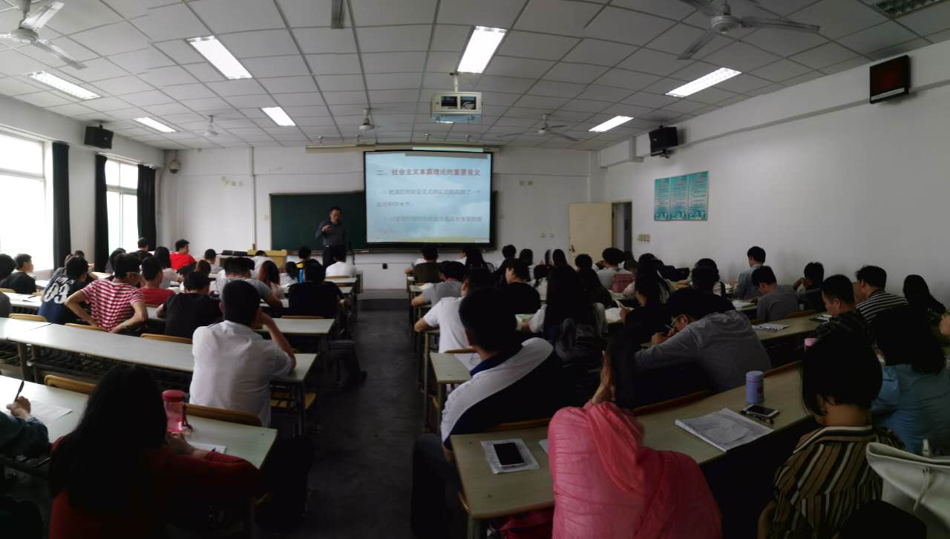

社会体育与休闲体育系举办极限飞盘推广展示活动

 5月19日，社会体育与休闲体育系邀请了西安“RJM极限飞盘队”来到我院，与我系师生进行了极限飞盘项目的推广展示活动。

 社会体育与休闲体育系主任郑文海教授在活动开始时致辞欢迎西安RJM极限飞盘队来我院展示极限飞盘项目。随后，运动员们分别进行了基本技术展示和飞盘争夺赛展示。师生们还受邀与飞盘队进行了掷盘互动，活动气氛热烈，运动员们精彩的表演获得了阵阵掌声和喝彩。

我系将通过深入调研和论证，将更多深受群众欢迎的时尚体育项目引入我系的必修或选修课程当中，使相关专业的人才培养方案更加符合人才培养目标的需要。

社会体育与休闲体育系职业技能规划主题讲座

为了使学生更好的了解自己，走出学校、走入社会。5月25日上午社会体育与休闲体育系于一楼报告厅举办了职业技能规划主题讲座。

本次讲座由青岛鹏腾国际船舶管理公司经理朱敬龙主讲，社会体育与休闲体育系党总支书记吴晓涓等教职员工以及2012、2013级全体学生参加了本次讲座。朱敬龙从实际出发，重点介绍了游轮上不同岗位的职责及需要的人才，多角度的向学生们介绍了就业现状，市场专业技能人才短缺的现象。分享了他自己的就业经历，用他亲身实践告诉同学们做任何工作最重要的就是坚持与信念。 讲座开阔了同学们的视野，帮助同学们了解了当前的相关就业形式，使大家对职业规划和目标定位有了新的认识。

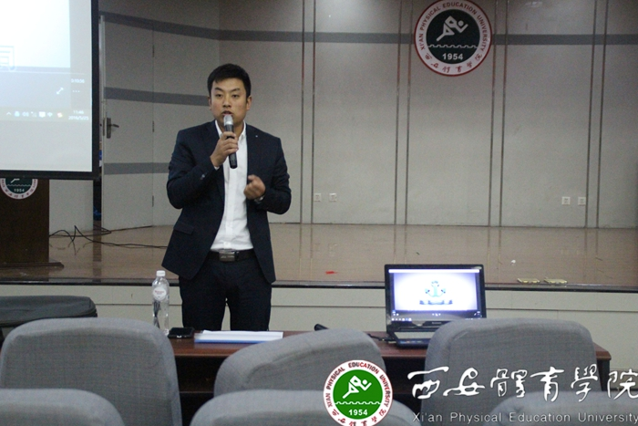

体育艺术系2014级学生开展社会实践活动

在孩子的眼中，“六一”这天最美、最甜，因为这是属于他们的节日。体育艺术系64名师生昨日下午赶赴户县余姚小学举办了庆“六一”联谊慰问演出活动。户县余姚小学的全体师生和各位家长欢聚活动现场。余姚小学的张校长发表了热情洋溢的讲话：他说高校学生社会实践活动进校园体院是第一家，感谢体院师生给他们带来精彩的演出节目；在观看的过程中，张校长激动的说，这么高规格的演出，给他们师生带来一场视觉盛宴，希望我们一定要把影像资料送给他们！

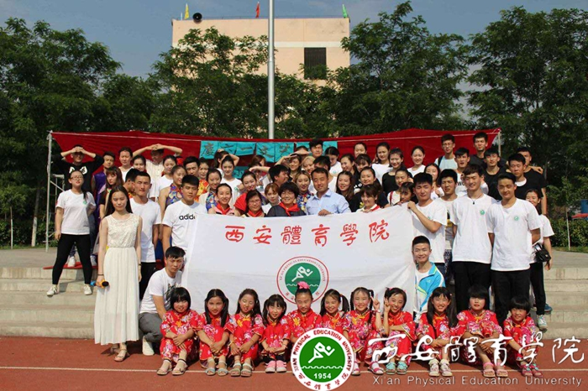

体育艺术系给户县余姚小学的学生们赠送了体育活动用品，预祝同学们“六一”儿童节快乐！希望同学们好好学习，坚持锻炼身体，做德、智、体全面发展的好学生。演出中，体育艺术系的学生们用童心演绎快乐，技巧啦啦队的表演精彩纷呈，点燃了整场活动的气氛，舞蹈《傣家小妹》，《快乐旅途》等具有鲜明特色的舞蹈赢得了大家的阵阵掌声，《响扇》、《瑜伽》以及武术系同学倾情奉献的《中华武术魂》得到大家的一致好评，最后由许兴丰和赵天贺同学演唱的儿童歌曲串烧给本次演出画上了圆满的句号。

体育艺术系2016届本科生毕业设计展演圆满落幕

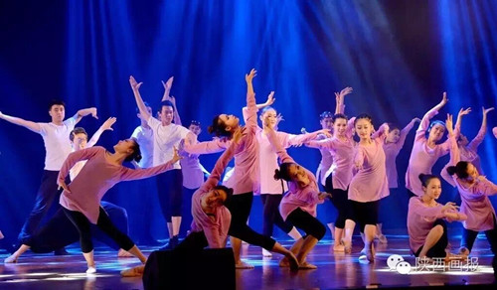5月30日、31日，西安体育学院体育艺术系2016届本科生毕业设计展演在体育艺术综合馆3楼演播大厅隆重举行，学院党委副书记王跃生、副院长刘新民、陈彦、纪委书记赵军等学院领导；陕西广播电视台台长王福豹、陕西广电卫星传媒有限公司总经理耿振豪，陕西舞蹈家协会主席王宏、、秘书长瞿石明、西安小天鹅艺术团团长杜娟；陕西师范大学音乐学院程鹏民教授、陕西师范大学舞蹈系主任韩晓勇、西安建筑科技大学舞蹈系书记金雯、陕西艺术职业学院舞蹈系主任张格、书记彭菲、陕西青年职业技术学院舞蹈系主任刘纯，以及各界艺术家等莅临演出现场；体育艺术系近千名师生和学生家长齐聚一堂，共同欣赏了四场精彩绝伦的视觉盛宴。

本次毕业设计展演由各教研室指导教师和学生精心准备，共同编排。四场分别是《四时·忆》、《青春派》、《致青春，毕业季》、《我们不说再见》。独舞《秦淮伶》，演绎了人前风光无限，人后无奈不甘的秦淮名伶对感情的向往对自由的渴望。群舞《我等你》，讲述的是日复日，年复年，朴实的军嫂等待着自己的丈夫，她们勤劳善良、无怨无悔的撑起整个家，一句“我等你”饱含了妻子对丈夫最深最浓的爱。服装表演《唤醒》，用服装的元素展现了艺术的“力”与“美”。军旅题材作品《奋斗》，展示了主人公梦想中的部队生活。集体舞《成长》，讲述了大学四年的点点滴滴，从最初的懵懂，到大四的离别，每个人都心存感恩、感激、感谢。《梦回西体》讲述了一名毕业生做梦梦见自己回到大学的时光，点点滴滴，追忆自己的青春。《亲爱的小孩》演绎了一位失去孩子的母亲，在寻子路上内心的焦虑和生活的艰辛。双人舞《霸王别姬》，经典历史典故，用舞蹈诠释了心高气傲的项羽，不听忠言，最终与爱妻生离死别、兵败自刎的历史片段。伴随着全场经久不息的掌声，体育艺术系2012级的表演、舞蹈学专业的同学们以他们精彩纷呈的表演为本次毕业设计展演画上了圆满的句号。我们相信这不仅仅是终点，更是同学们踏出校园迎接新生活的起点，秉承感恩一颗之心，怀揣对艺术的激情，拥抱生活，扬帆起航，创造出属于自己的精彩人生。

整场活动节目精彩纷呈，表演形式多样，全面展现了西安体院体育艺术系学生专业技能水平，加强了两校之间的情谊！也让体育艺术系的同学也收获了一份赠人玫瑰，手有余香的喜悦。同学们纷纷表示，希望多组织这校的社会实践活动！

体育艺术系召开2017届毕业实习动员大会

为更好的促进2017届学生的实习工作，明确实习工作的目的、意义，引导学生做好实习工作，增强学生实习的积极性。体育艺术系2013级于2016年6月12日下午2点在教学楼一楼报告厅举行了“体育艺术系2017届实习动员大会”。

体育艺术系领导班子成员、全体实习指导教师及2013级辅导员老师出席了动员大会。此次大会由李美霞书记主持，杨占军副主任介绍了此次毕业实习、见习安排的总体情况，明确阐述实习的基本任务，对实习的各环节提出了具体要求。吴瑶同学代表学生进行了发言，表示一定要遵守实习规定、遵守实习单位的纪律，努力完成实习任务；教师代表张馨蕾老师在发言中建议同学们做好实习计划、写好教案、听从院内处实习指导教师的指导，同时她也表示和其他的指导老师一起认真履行指导教师职责，尽心尽力指导每一位同学。

赵志伟主任作了总结讲话，他在讲话中指出，学生毕业实习是一个重要的教学实践环节，希望同学们思想上高度重视实习工作，毕业实习是新的学习机会，同学们不仅要向书本学习，更要向实习指导教师学习、向同学学习；实习的同学要注重教师职业道德，关爱学生、尊重学生，言传身教、以身作则。要在教育教学实践中印证、巩固、深化大学课堂上所学到的理论知识，并逐步把知识转化为实践能力，以极大的热情投入到实践中去；积极探索、因材施教，要在熟悉常规工作、锻炼教学技能之外，能够思考、分析、探索基础教育的各种问题，实现个人的专业发展；最后希望同学们注重个人形象，注意人身安全和财产安全。相信有在座的各位老师的悉心教导，有在座的各位同学的共同努力，我们2017届的毕业实习工作一定会圆满完成的。

最后由体育艺术系实习基地，飞扬艺术学校杨绅校长给大家介绍了实习生应该如何尽快适应实习生活，学会与实习单位的老师和工作人员相处以及实习单位对实习生的具体要求。

运动训练系举办2017届毕业实习微课比赛

为进一步提高运动训练专业学生的教学授课能力，促进同学们参加教学实践活动的积极性，检验2013级学生校内实习培训的效果，运动训练系于6月22日下午在教学楼一楼报告厅举办了2017届毕业生实习微型课比赛。运动训练系党政领导出席了本次活动，比赛评委由运动训练系教师王永成、席海龙、方程担任。

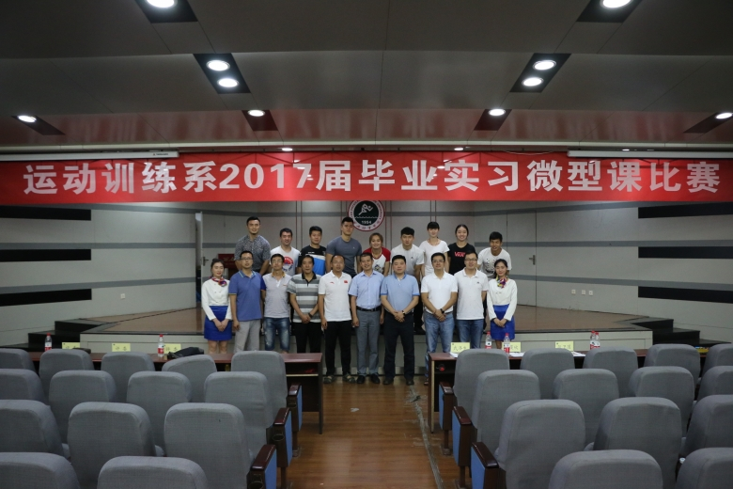本次比赛评分标准按照教学状态，教学内容，教学能力，教案规范四方面来评判。比赛共分为初赛，复赛和决赛三个环节，经过前期班级选拔和校内实习指导教师推荐，最终有8名同学脱颖而出进入决赛。参加决赛的每位同学分别对自己的授课内容进行了15分钟的精彩展示。赛后三位评委老师对参赛同学的表现做了点评，对参赛选手们积极的准备以及现场教学的良好发挥表示了肯定，同时也对授课过程中存在的问题一一指正，帮助他们在以后的实习和教学中进一步提高。

最后，运动训练系主任张葆欣对此次比赛进行了总结讲话。他对同学们在比赛中表现出的精湛技艺、扎实的基本功以及良好精神风貌给予了肯定和表扬，同时指出各位同学的教学能力还尚存提升空间，希望同学们以此为契机，以饱满的热情脚踏实地的积极参加毕业实习，为下半年的实习和将来的就业打下坚实的基础。

体育经济与管理系召开2017届毕业生实习动员大会

为了进一步完善我系毕业生实习工作，引导学生做好顶岗实习的心理准备，2016年6月24日上午，我系在新教学楼201教室举行2017届毕业生实习动员大会。动员大会由系党总支书记智勇主持，系主任谢英、副主任党挺、系全体教师、辅导员及13级全体同学参加本次大会。

谢英主任对此次实习做了动员讲话，强调了系部对本次实习的重视，希望同学们在反思中不断总结在大学里的得与失，同时调整好心态，迎接此次的实习。并且希望同学们在实践活动中如果遇到困难，及时和教研室老师或者辅导员沟通，确保实习活动顺利进行。党挺副主任向同学们全面介绍我系实习安排，并就实习中面临的各种问题做出了相关建议。智勇书记对同学们的实习工作表示出殷切的期盼和祝福。

通过此次动员会，不仅使同学们了解了实习的意义，而且使同学们了解到了实习过程中应遵守的纪律及注意事项，有利于实习工作的进行。相信同学们定会在认识实习中保持昂扬的状态，并收获累累硕果。

体育艺术系举办2017届毕业实习汇报展演

6月24日下午16：20，体育艺术系在体育艺术综合馆举行了2017届毕业实习汇报展演。体育艺术系主任赵志伟，系党总支书记李美霞，系副主任杨占军以及各教研室主任、各年级辅导员、各实习指导教师出席了本次比赛。

七支实习队按照抽签顺序，依次上场进行了“一操一舞”的汇报表演，同学们着装统一、步伐整齐，以蓬勃的朝气，饱满的热情进行了队列队形、第九套广播体操以及排舞等内容的展示。各班同学动作整齐划一，拼尽全力，都希望能够在本次汇报展演中取得优异的成绩。最终，舞蹈一班获得了冠军，表演一班和舞蹈二班分别获得了第二和第三名。舞蹈三班自己编排的排舞表演获得观众们的热烈欢呼。实习生们良好的精神风貌，准确优美的动作，舞蹈编排的创意，赢得了场内外的阵阵掌声。

汇操结束后杨占军老师充分肯定了大家实习准备取得的优秀成果，指出了存在的不足，要求实习生在实习期间一定要严格要求自己，虚心学习、踏实工作，用“爱心、责任心、耐心、虚心和信心”出色完成教育实习任务。

通过本次操舞比赛，充分展现了体育艺术系学生活力四射、朝气蓬勃的精神风貌，为校外实习工作的顺利开展奠定了良好的基础。

体育教育系“田径”课程被教育部授予第一批国家级精品资源共享课

6月26日，教育部下发的《教育部办公厅关于公布第一批“国家级精品资源共享课”名单的通知》（教高厅函〔2016〕54号）中，我院体育教育系田径课程入选第一批“国家级精品资源共享课”，课程负责人为体育教育系主任周家颖教授。

“国家级精品资源共享课”称号有效期5年，是我院体育教育系田径教学团队多年教学心血的凝结，同时，也体现了我院田径课程在全国的地位和水平。本次第一批“国家级精品资源共享课”中，陕西获批70余门，体育类仅我院田径课程一门入选。

社会体育与休闲体育系举行学生校内实习表演

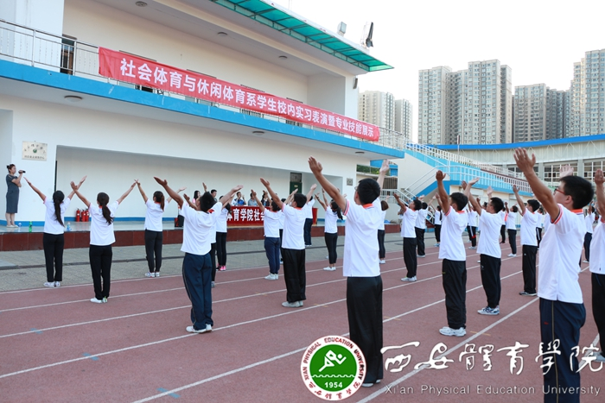6月29日下午，社会体育与休闲体育系在第一田径场举办“学生校内实习表演暨专业技能展示”。社会体育与休闲体育系主要领导以及各年级辅导员、部分教师和2013、2014、2015级学生参加了本次活动。

活动是以贯彻实施我院学生专业实践能力为宗旨，以“强化实践教学、提升专业能力、彰显专业特色”为目的，充分体现我系特色体育项目。学生们分别展示了广播体操、太极拳、健身健美、柔力球、健美操、健身气功及等11个项目。此次活动不仅是对本年度学生们所学专业知识的一次考核评估，同时也给大家提供了一个展现风采的平台。

通过此次活动，不但增强了学生学习专业技能的兴趣，提高了学生专业技术水平，并鼓励同学们在学习生活中及时解决发现的问题，不断提升个人综合素养，打下扎实的专业基础。

健康科学系举行第四届运动人体科学专业学生

实验技术操作基本功大赛

2016年7月1日，由健康科学系主办的第四届运动人体科学专业学生实验技术操作基本功大赛在实验楼二楼举行，本次大赛组委由健康科学系领导王琨、刘勇、马艳、任超学及运动科学实验中心全体教师与教研室相关教师构成。基本功大赛在系主任王琨和书记刘勇热情洋溢的讲话下火热开展。本次大赛针对运动人体科学专业2013级全体学生开展，实验技术操作考核从溶液配制、半自动生化分析仪的使用及血清酶测试、体质测试、心电图测试、运动能力测试与评价、尿十项测试等六个方面进行。本次大赛旨在提高学生的实验技能，找准实验教学的薄弱点，提高教学质量，同时为学生实习和就业做准备。

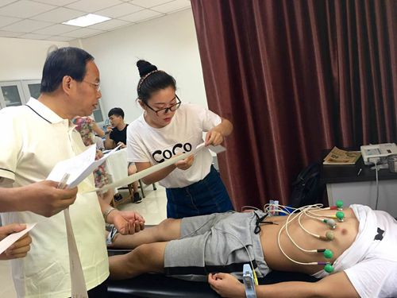

体育艺术系举办2013级学生专业实践活动

——教学技能比赛

7月5日下午，体育艺术系在艺术综合馆一层举办了2013级学生专业实践活动—教学技能比赛。体育艺术系领导以及各教研室主任，老师及辅导员出席了本次活动。

首先，由裁判长杨占军副主任宣布比赛的规则和评分细则，参赛学生按照抽签顺序，依次进行专业技能展示。本次比赛，各教研室通过预赛、复赛的层层选拔，最终，从表演，舞蹈，音乐学、三个专业中推选出10名同学参加最终的决赛。参赛选手各展所长，通过书写教案，专业教学两个方面把自己所学到的专业技能展现出来。

此次比赛，一方面，通过在本科教学实践学习知识，增加知识储备，不断地从各方面完善自己，表现自己，突出自己；另一方面，把同学们在学校所学的理论知识和专业技能运用到校外教学实习中去，为校外实习奠定良好的基础。此次教学技能比赛取得圆满成功。

体育艺术系召开“央视秋晚”学生动员大会

8月31日下午18：00时，我系在教学楼201教室召开中央电视台2016年中秋晚会学生动员大会。系领导班子成员、辅导员及编导负责教师参加了本次动员会。

本次中秋晚会任务由我系14、15级87名男生、10名教师共同承担。会上，魏明涛老师对本次中秋晚会的承担任务及编导要求做了简单的介绍，包括场地，前、后期的训练计划、演出安排等。杨占军副主任就本次演出期间学生的请假、考试、后勤保障等做了详细的说明。最后李美霞书记作了简单的动员讲话：她讲到2016年春晚我们师生的付出是有目共睹的，150多名师生在全国人民面前展现了西体人良好的精神面貌，受到了院领导及上级有关部门的肯定和表扬，为西体赢得了荣誉；也正是由于春晚大家出色的表现，2016年央视中秋晚会的演出重担再次落在了我们的肩上，作为一名大学生，在同一年内，两次参加央视的大型晚会，是一生的荣幸，我们应该为自己感到自豪！赵志伟主任积极和教务处等相关部门协商，妥善的解决了排练期间公假等大家关心的问题，希望同学们克服一切困难，全身心的投入到排练、演出中去。也请大家放心，系里和学校有关部门一定会给大家做好后勤保障及服务工作，希望我们大家同心协力，保质保量的完成本次中秋晚会的演出任务，为体育艺术系争光，为西安体育学院争光。

本次动员大会点燃了同学们昂扬的斗志、参演的热情，大家信心满满、热情高涨，纷纷表示：一定不怕苦不怕累，保证完成本次演出任务，在西体的记忆里再留下浓重的一笔。